Памятки для родителей по профилактике
детского дорожно-транспортного травматизма

Памятка для родителей "Обучение детей наблюдательности на улице"
- Находясь на улице с ребенком, крепко держите его за руку.
- Учите ребенка наблюдательности. Если у подъезда стоят транспортные средства или растут деревья, кусты, остановитесь, научите ребенка осматриваться по сторонам и определять: нет ли опасности приближающегося транспорта. Если у подъезда дома есть движение транспорта, обратите на это его внимание. Вместе с ним посмотрите: не приближается ли транспорт.
- При движении по тротуару придерживайтесь стороны подальше от проезжей части. Взрослый должен находиться со стороны проезжей части.
- Приучите ребенка, идя по тротуару, внимательно наблюдать за выездом автомобилей из арок дворов и поворотами транспорта на перекрестках.
- При переходе проезжей части дороги остановитесь и осмотритесь по сторонам. Показывайте ребенку следующие действия по осмотру дороги: поворот головы налево, направо, еще раз налево. Дойдя до разделительной линии, делайте вместе с ним поворот головы направо. Если нет движения транспорта, продолжайте переход, не останавливаясь, а если есть – остановитесь на линии и пропустите транспорт, держа ребенка за руку.
- Учите ребенка всматриваться вдаль, пропускать приближающийся транспорт.
- Наблюдая за приближающимися транспортными средствами, обращайте внимание ребенка на то, что за большими машинами (автобус, троллейбус) может быть опасность – движущийся на большой скорости легковой автомобиль или мотоцикл. Поэтому лучше подождать, когда большая машина проедет, и убедиться в отсутствии скрытой опасности.
- Не выходите с ребенком на проезжую часть из-за каких-либо препятствий: стоящих автомобилей, кустов, закрывающих обзор проезжей части.
- Переходите проезжую часть не наискосок, а прямо, строго перпендикулярно. Ребенок должен понимать, что это делается для лучшего наблюдения за движением транспорта.
- Переходите проезжую часть только на зеленый сигнал светофора. Объясняйте ребенку, что переходить дорогу на зеленый мигающий сигнал нельзя. Он горит всего три секунды, можно попасть в ДТП.
- Помните, что ребенок обучается движению по улице, прежде всего на вашем примере, приобретая собственный опыт!

Памятка для родителей-водителей "Правила перевозки детей в автомобиле"

- Всегда пристегивайтесь ремнями безопасности и объясняйте ребенку, зачем это нужно делать. Если это правило автоматически выполняется вами, то оно будет способствовать формированию у ребенка привычки пристегиваться ремнем безопасности. Ремень безопасности для ребенка должен иметь адаптер по его росту (чтобы ремень не был на уровне шеи).
- Дети до 12 лет должны сидеть в специальном детском удерживающем устройстве (кресле) или занимать самые безопасные места в автомобиле: середину и правую часть заднего сиденья.
- Учите ребенка правильному выходу из автомобиля через правую дверь, которая находится со стороны тротуара.

Памятка для родителей "Причины детского дорожно-транспортного травматизма"
- Переход дороги в неположенном месте, перед близко идущим транспортом.
- Игры на проезжей части и возле нее.
- Катание на велосипеде, роликах, других самокатных средствах по проезжей части дороги.
- Невнимание к сигналам светофора. Переход проезжей части на красный или желтый сигналы светофора.
- Выход на проезжую часть из-за стоящих машин, сооружений, зеленых насаждений и других препятствий.
- Неправильный выбор места перехода дороги при высадке из маршрутного транспорта. Обход транспорта спереди или сзади.
- Незнание правил перехода перекрестка.
- Хождение по проезжей части при наличии тротуара.
- Бегство от опасности в потоке движущегося транспорта.
- Движение по загородной дороге по направлению движения транспорта.
- Соблюдайте правила дорожного движения! Берегите своих детей!

Памятка для родителей "Правила поведения на остановке маршрутного транспорта"
- Не ускоряйте шаг и не бегите вместе с ребенком на остановку нужного маршрутного транспорта. Приучите ребенка, что это опасно, лучше подождать следующий автобус (троллейбус) и т. д.
- На остановках маршрутного транспорта держите ребенка крепко за руку. Нередки случаи, когда ребенок вырывается и выбегает на проезжую часть.
- Переходите проезжую часть только на пешеходных переходах. Не обходите маршрутный транспорт спереди или сзади. Если поблизости нет пешеходного перехода, дождитесь, когда транспорт отъедет подальше, и переходите дорогу в том месте, где она хорошо просматривается в обе стороны.
- При высадке из автобуса, троллейбуса, трамвая, такси выходите первыми. В противном случае ребенок может упасть или выбежать на проезжую часть дороги.

Правила дорожного движения – детям
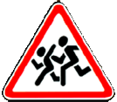
Дорогие ребята!
Находясь в городе, вы каждый день становитесь участниками дорожного движения.
Вы обязаны знать и строго соблюдать Правила дорожного движения.
Только так мы защитим себя от опасности на дороге –
дорожно-транспортных происшествий.

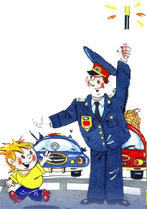

Правила для юного пешехода
1. Ходи по тротуарам только с правой стороны.
2. Переходи улицу по пешеходному переходу.
3. Переходи улицу на зеленый сигнал светофора.
4. На красный и желтый сигнал светофора нельзя переходить улицу.
5. При переходе дороги посмотри, нет ли опасности, нет ли рядом машин.
6. Нельзя обходить стоящий автобус – это опасно. Подожди пока автобус отъедет от остановки.
7. При переходе улицы посмотрите сначала налево, дойди до середины, потом посмотри направо и продолжи путь.
8. Если переходишь дорогу с малышом, крепко держи его за руку.
9. Никогда не перебегай дорогу перед близко идущим автомобилем.
10. За городом нужно идти по обочине, навстречу транспорту.

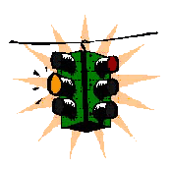
Светофор
Стоп, машина! Стоп, мотор!
Тормози скорей, шофёр!
Красный глаз глядит в упор —
Это строгий светофор.
Вид он грозный напускает,
Дальше ехать не пускает...
Обождал шофёр немножко,
Снова выглянул в окошко.
Светофор на этот раз
Показал зелёный глаз,
Подмигнул и говорит:
«Ехать можно, путь открыт!»

ПРЕЖДЕ ЧЕМ ПЕРЕЙТИ ДОРОГУ – УБЕДИСЬ

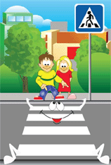
Пешеходный переход
Вот обычный переход,
По нему идет народ.
Специальная разметка.
«Зеброю» зовется метко!
Белые полоски тут,
Через улицу ведут!
Знак «Пешеходный переход»
Где на «зебре» пешеход,
Ты на улице найди
И под ним переходи!

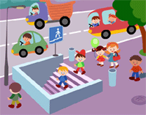

Дорожные знаки
Город, в котором с тобой мы живем,
Можно но праву сравнить с букварем.
Вот она, азбука, – над мостовой.
Знаки развешаны над головой.
Азбукой улиц, проспектов, дорог
Город дает нам все время урок.
Азбуку города помни всегда,
Чтоб не случилась с тобою беда.

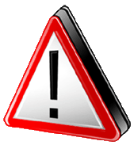
Знаки важные дорожные –
Компас взрослых и ребят.
Дети, будьте осторожны!
Знайте, что нельзя, что можно!
Выполняйте непреложно
Все, что знаки говорят.
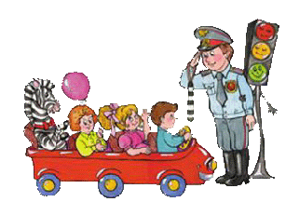
Правильно веди себя на дороге
Как шофер ни тормозит,
А машина все скользит.
На колесах, как на лыжах,
Ближе, ближе, ближе, ближе!
Для спасенья есть возможность:
Лучший тормоз – осторожность.
Жизнь свою поберегите:
Перед машиной не бегите.
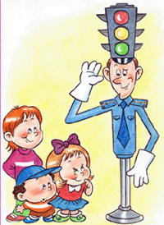
ЗАПРЕЩАЕТСЯ—РАЗРЕШАЕТСЯ

И проспекты и бульвары
Всюду улицы шумны,
Проходи по тротуару
Только с правой стороны!
Тут шалить, мешать народу
ЗАПРЕЩАЕТСЯ
Быть примерным пешеходом
РАЗРЕШАЕТСЯ...
Если едешь ты в трамвае
И вокруг тебя народ
Не толкаясь, не зевая,
Проходи скорей вперед.
Ехать «зайцем» как известно
ЗАПРЕЩАЕТСЯ
Уступать старушке место
РАЗРЕШАЕТСЯ...
Если ты гуляешь просто,
Все равно вперед гляди,
Через шумный перекресток
Осторожно проходи.
Переход при красном свете
ЗАПРЕЩАЕТСЯ
При зеленом даже детям
РАЗРЕШАЕТСЯ…
Ребята!
Соблюдение и выполнение Правил дорожного движения способствуют сохранению вашей жизни!

